韶关市曲江公路事务中心组织召开《河南郑州“7·20”特大暴雨灾害调查报告》专题学习会
来源：韶关市应急管理局 韶关市·事故调查报告
原文链接：https://www.sg.gov.cn/bmpdlm/sgsglswzx/gzdt/content/post_2151242.html
发布时间：2022-03-16 抓取时间：2026-10-23

韶关市曲江公路事务中心组织召开《河南郑州“7·20”特大暴雨灾害调查报告》专题学习会
2022-03-16 11:10:30本网 -
【打印】 【字体: 大 中 小】 分享到：
2022年3月14日下午，韶关市曲江公路事务中心组织召开《河南郑州“7·20”特大暴雨灾害调查报告》专题学习会，会议对照《报告》指出的“灾害应对处置六个问题、相关部门和单位责任、六个方面主要教训、六项改进措施建议”等内容，要求各部门深刻吸取郑州“7·20”特大暴雨灾害教训，结合工作实际贯彻落实省文件精神，一要切实增强责任意识；二要牢固树立底线思维；三要加强隐患排查和治理；四要完善应急预案，储备应急物资；五要加强值班值守和信息报送，切实做好今年防汛各项工作，确保人民群众生命财产安全。 （韶关市曲江公路事务中心 周厚湘）
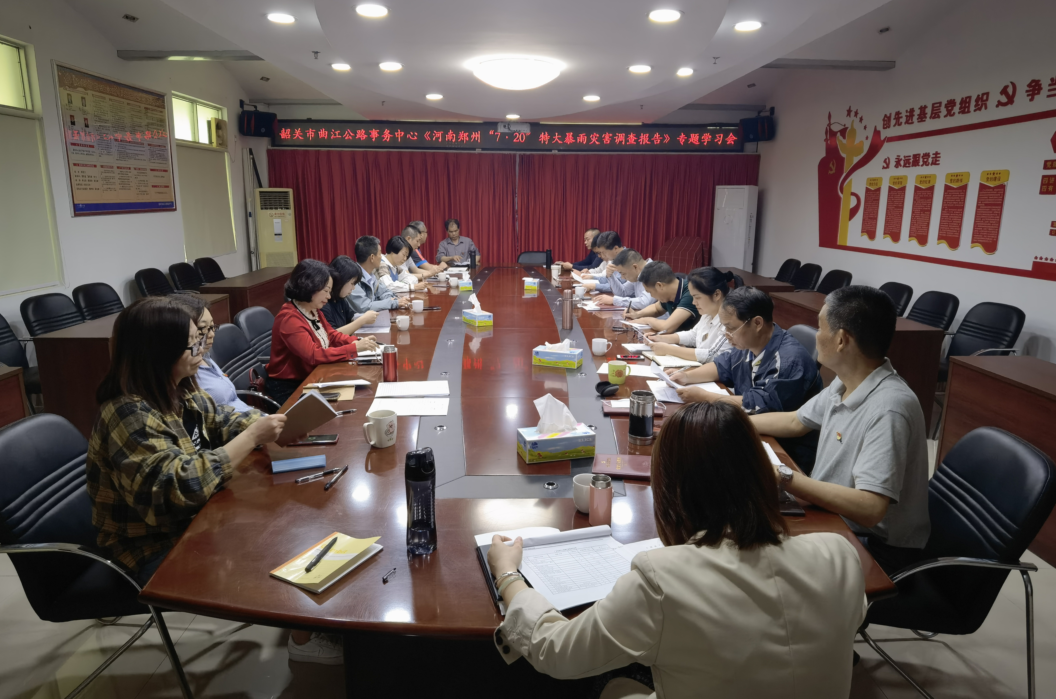

相关文件：
相关新闻

